ԱԼԱՎԵՐԴԻ ՀԱՄԱՅՆՔԻ ՃՈՃԿԱՆ ԳՅՈՒՂԻ ՎԱՐՉԱԿԱՆ ՏԱՐԱԾՔՈՒՄ ԳՏՆՎՈՂ, ԿԱԴԱՍՏՐԱՅԻՆ 06-069-0146-0003 ԾԱԾԿԱԳՐՈՎ, ԳՅՈՒՂԱՏՆՏԵՍԱԿԱՆ ՆՊԱՏԱԿԱՅԻՆ ՆՇԱՆԱԿՈՒԹՅԱՆ, ԽՈՏՀԱՐՔ ՀՈՂԱՏԵՍՔԻ 0.1093 ՀԱ ՄԱԿԵՐԵՍՈՎ ՀՈՂԱՄԱՍԻ  ԳԼԽԱՎՈՐ ՀԱՏԱԿԱԳԻԾ Մ 1:1000 | ՀԱՍՏԱՏՈՒՄ ԵՄ ԱԼԱՎԵՐԴԻ  ՀԱՄԱՅՆՔԻ ՂԵԿԱՎԱՐ՝ Դ. ՂՈՒՄԱՇՅԱՆ
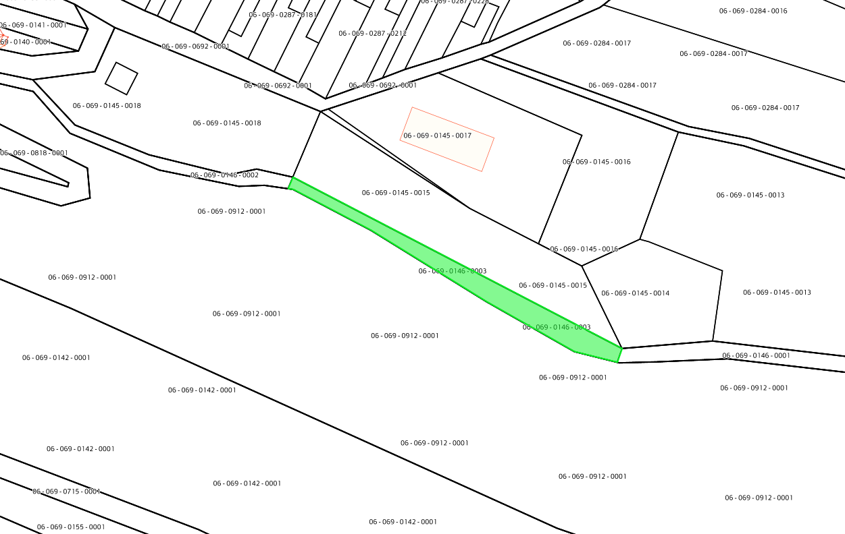

ԱՌԱՋԱՐԿՎՈՂ ՀՈՂԱՄԱՍ

